1. 【快速查詢】彈跳視窗置頂。
2. 【快速查詢】報價單僅選擇「客戶」查詢，會出現其他客戶。

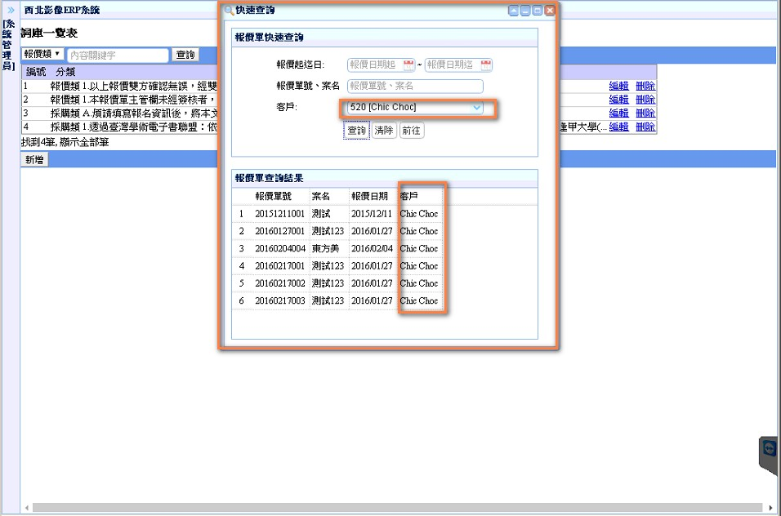

1. 【報價單】報價單及報價品項顯示未稅、稅金、含稅價，預設為未稅。
2. 【報價單】報價資訊版面調整。

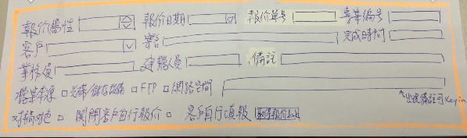

預設

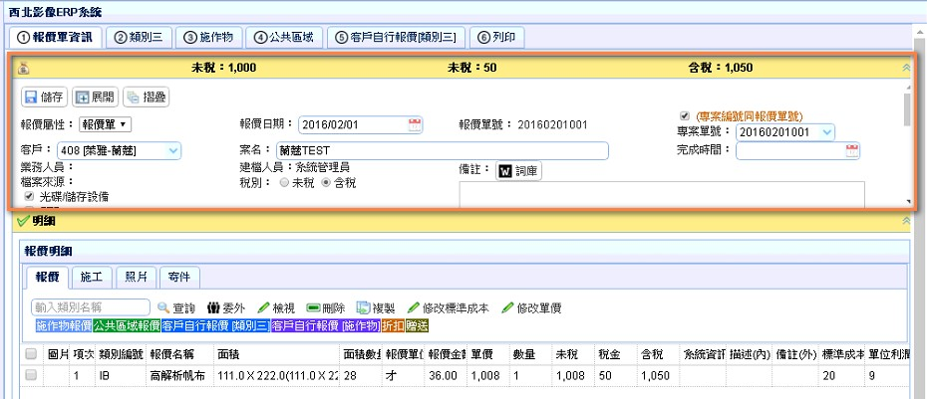

展開

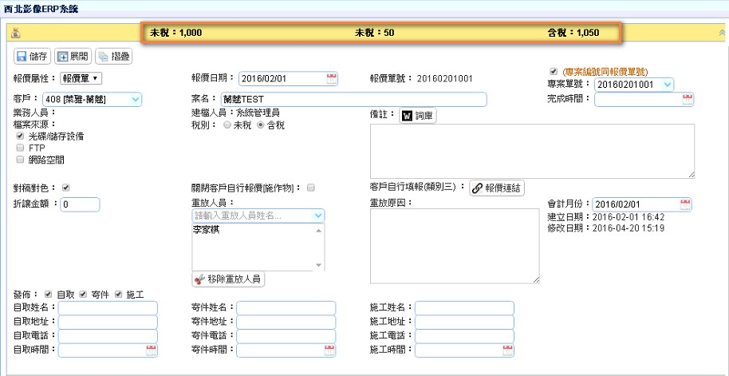

1. 【報價單】限制報價高度。

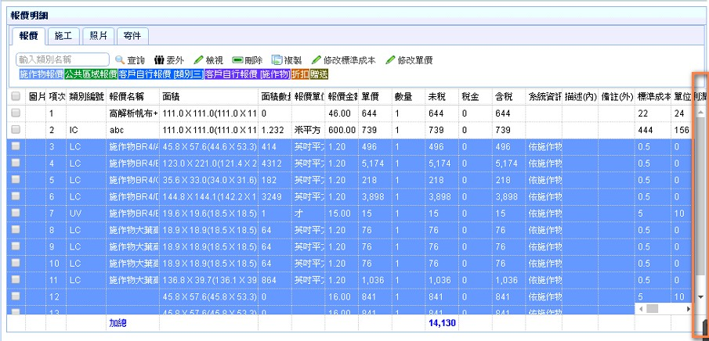

1. 【報價單】新增辭庫、備註。

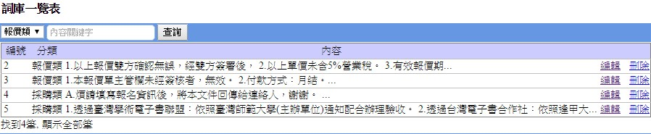

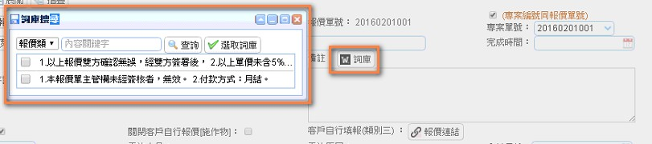

1. 【報價單】報價列印新增簽名檔、發票章。
2. 【報價單】客戶自行報價施作物整併。

